やまなし心のバリアフリー宣言事業所

事業所名 | 株式会社ホテル平安
宣言内容 | ◇ 全ての障害者に対して、障害を理由とする不当な差別をいたしません。  ◇ 全ての障害者に対して、合理的な配慮の提供に努めます。
主な取組 | - 障害のあるお客様に安心して御利用いただけるよう対応したい。

☆ この企業・事業所へのお問い合わせ先
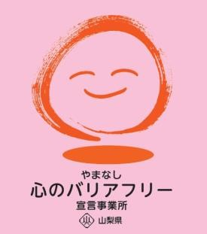
ホームページ https://hotel-heian.net
所在地 笛吹市石和町川中島５３８
担当部署 －（登録なし）
担当者 －（登録なし）
電話番号 ０５５－２６３－５８１１
ＦＡＸ番号 ０５５－２６３－６５３８

